TRƯỜNG ĐẠI HỌC MỞ HÀ NỘI

**KHOA CÔNG NGHỆ THÔNG TIN**

----------------------



**BÁO CÁO BÀI TẬP LỚN**

**MÔN: LẬP TRÌNH CHO THIẾT BỊ DI ĐỘNG NÂNG CAO**

**ĐỀ TÀI: XÂY DỰNG ỨNG DỤNG BÁN ĐIỆN THOẠI**

***Danh sách sinh viên:***

1. Vũ Việt Anh – 2110A02
2. Phạm Tuấn Hà – 2110A02
3. Đỗ Trọng Ninh – 2110A02

Giảng viên hướng dẫn: ThS. Mai Thị Thúy Hà

Hà Nội – 2024

**PHÂN CÔNG CÔNG VIỆC VÀ KẾ HOẠCH THỰC HIỆN**

|  |  |  |  |
| --- | --- | --- | --- |
| **Họ và tên** | **Công việc** | **Thời gian thực hiện** | **Chú ý** |
| Vũ Việt Anh | Thiết kế giao diện, Code chức năng Update Sản Phẩm (Admin), Xem thông tin khách hàng (Admin), Hoàn thiện BTL môn học |  |  |
| Phạm Tuấn Hà | Xây dựng cơ sở dữ liệu, Code chức năng Trang Chủ (User), Tìm kiếm (User), Chi tiết sản phẩm (User), Giỏ Hàng (User), Đơn Hàng (User) |  |  |
| Đỗ Trọng Ninh | Xây dựng cơ sở dữ liệu, Code chức năng Đăng Nhập (Admin, User), Đăng ký (User), Xem thông tin cá nhân (Admin, User), Thông báo (User), Khuyến mãi (User), Duyệt đơn hàng (Admin), Xem đơn hàng đã mua (User) |  |  |

**MỤC LỤC**

**I.** **TỔNG QUAN VỀ ĐỀ TÀI** 4

**1.** **Lý do chọn đề tài** 4

**2.** **Giới thiệu về Ứng dụng bán điện thoại Ninpepe** 4

**3.** **Mục tiêu của đề tài** 5

**II.** **CÁC CÔNG NGHỆ SỬ DỤNG** 5

**III.** **THIẾT KẾ CƠ SỞ DỮ LIỆU FIREBASE** 6

**IV.** **THIẾT KẾ GIAO DIỆN** 7

**1.** **Trang Đăng Ký** 7

**2.** **Trang chủ** 7

**3.** **Trang Đăng Nhập** 7

**4.** **Trang cá nhân (Admin)** 8

**5.** **Trang duyệt đơn hàng (Admin)** 8

**6.** **Trang thông tin của đơn hàng cần duyệt (Admin)** 8

**7.** **Trang sản phẩm đã đăng tải (Admin)** 9

**8.** **Trang đăng/sửa sản phẩm (Admin)** 9

**9.** **Trang xem thông tin khách hàng (Admin)** 9

**10.** **Trang xem thông tin của từng khách hàng (Admin)** 10

**11.** **Trang cá nhân (User)** 10

**12.** **Trang xem CTSP (User)** 10

**13.** **Trang Giỏ Hàng (User)** 11

**14.** **Trang Mua Hàng (User)** 11

**15.** **Trang Khuyến mãi (User)** 11

**16.** **Trang xem chi tiết Hóa đơn (User)** 12

**17.** **Trang xem đơn hàng đã mua (User)** 12

**18.** **Trang thông báo (User)** 12

**V.** **SẢN PHẨM CUỐI CÙNG** 13

**TÀI LIỆU THAM KHẢO** 22

1. **TỔNG QUAN VỀ ĐỀ TÀI**
   * + 1. **Lý do chọn đề tài**

Trong những năm gần đây, công nghệ thông tin không ngừng phát triển một cách mạnh mẽ và hiện đại. Với xu thế toàn cầu hóa nền kinh tế thế giới, đặc biệt là nhu cầu trao đổi hàng hóa của con người ngày càng tăng cả về số lượng và chất lượng, nhu cầu sử dụng Internet ngày càng nhiều và thuận tiện cho việc trao đổi các hình thức kinh doanh trên mạng ngày càng đa dạng và phong phú rất được nhiều người sử dụng và ưa chuộng.

Ngày nay bên cạnh việc phải đến tận nơi lựa chọn điện thoại, tablet,… tại các cửa hàng thì thay vào đó ta có thể lựa chọn các điện thoại thông qua hình thức mua hàng trực tuyến. Ngồi tại nhà hay công ty, hay tại Khoa, hay thậm chí bất kể vị trí nào, bạn có thể dễ dàng mua các sản phẩm điện thoại phù hợp với bản thân, và bạn cũng chỉ cần ngồi ở nhà chờ nhận hàng, mà chẳng cần phải đi lại nắng mưa vất vả,…

Từ những lý do đó, chúng em quyết định chọn lựa đề tài “***Xây dựng ứng dụng bán điện thoại Ninpepe***”

* + - 1. **Giới thiệu về Ứng dụng bán điện thoại Ninpepe**

Ứng dụng bán điện thoại Ninpepe có các chức năng chính là:

* Người bán (Admin) có thể xem thông tin của các khách hàng (User), xử lý(duyệt) đơn hàng, đăng thông tin các sản phẩm mà cửa hàng Ninpepe đang bán thông qua tài khoản admin được cấp.
* Người dùng (User) có thể mua hàng trên ứng dụng, xem thông tin cá nhân của mình, đăng ký, đăng nhập trên ứng dụng
* Người dùng (User) có thể truy cập các thông tin khuyến mãi để nhận các voucher, từ đó khi áp vào các sản phẩm thì nó sẽ được giảm giá, xem thông báo về các mặt hàng khi đặt đã được duyệt chưa?, hay vận chuyển ra sao, đến đâu rồi.
* Người dùng (User) có thể thêm sản phẩm vào giỏ hàng, hay mua ngay tùy theo mong muốn và độ cần thiết của sản phẩm, người dùng có thể xóa sản phẩm khỏi giỏ hàng nếu muốn
  + - 1. **Mục tiêu của đề tài**
* Đối tượng sử dụng ứng dụng:
  + - Khách hàng có nhu cầu mua điện thoại của cửa hàng Ninpepe
* Mục tiêu:
  + - Xây dựng ứng dụng bán điện thoại giúp người dùng dễ dàng tìm sản phẩm mình muốn mua, cập nhật các khuyến mãi, lựa chọn và đặt hàng ngay phù hợp với nhu cầu bản thân trên ứng dụng.

1. **CÁC CÔNG NGHỆ SỬ DỤNG**

* Firebase Realtime database: Cơ sở dữ liệu thời gian thực Firebase là cơ sở dữ liệu được lưu trữ trên đám mây. Dữ liệu được lưu trữ dưới dạng JSON và được đồng bộ hóa theo thời gian thực với mọi máy khách được kết nối. Khi bạn xây dựng các ứng dụng đa nền tảng với các nền tảng Apple, Android và SDK JavaScript của chúng tôi, tất cả khách hàng của bạn sẽ chia sẻ một phiên bản Cơ sở dữ liệu thời gian thực và tự động nhận các bản cập nhật với dữ liệu mới nhất.
* Cơ sở dữ liệu thời gian thực Firebase cho phép xây dựng các ứng dụng cộng tác, phong phú bằng cách cho phép truy cập an toàn vào cơ sở dữ liệu trực tiếp từ mã phía máy khách. Dữ liệu được lưu trữ cục bộ và ngay cả khi ngoại tuyến, các sự kiện thời gian thực vẫn tiếp tục diễn ra, mang lại cho người dùng cuối trải nghiệm phản hồi nhanh. Khi thiết bị lấy lại kết nối, Cơ sở dữ liệu thời gian thực sẽ đồng bộ hóa các thay đổi dữ liệu cục bộ với các bản cập nhật từ xa xảy ra khi máy khách ngoại tuyến, tự động hợp nhất mọi xung đột.

1. **THIẾT KẾ CƠ SỞ DỮ LIỆU FIREBASE**

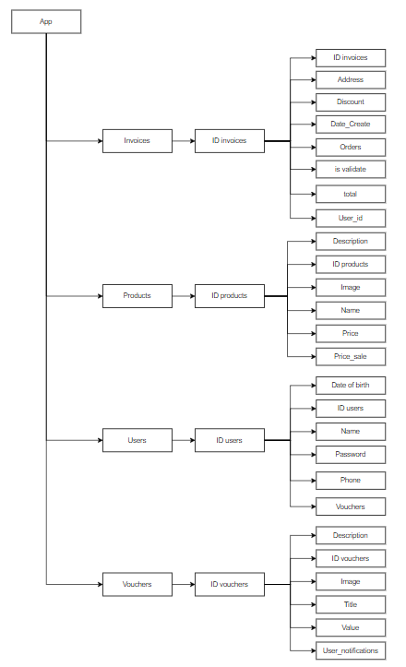

1. **THIẾT KẾ GIAO DIỆN**
   * + 1. **Trang Đăng Ký**

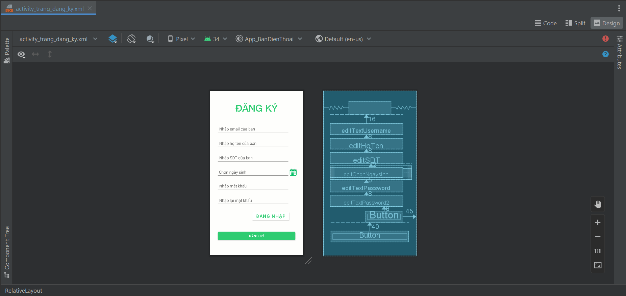

* + - 1. **Trang chủ**

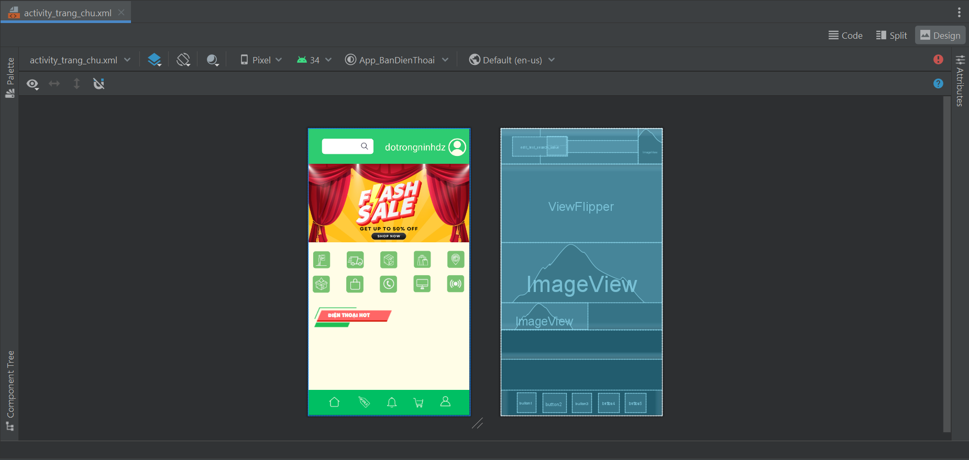

* + - 1. **Trang Đăng Nhập**

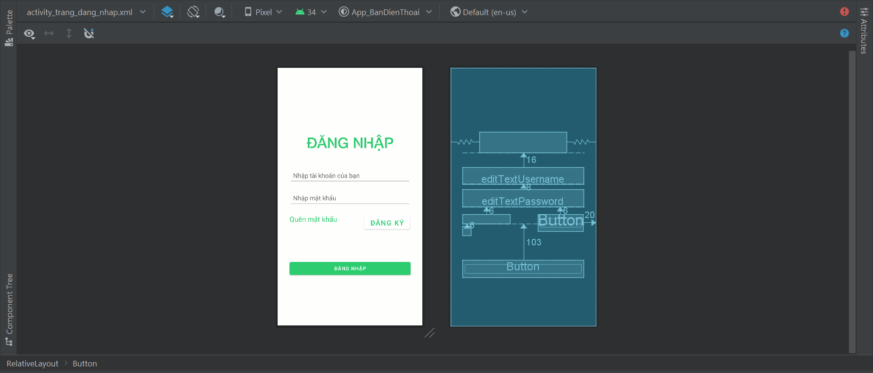

* + - 1. **Trang cá nhân (Admin)**

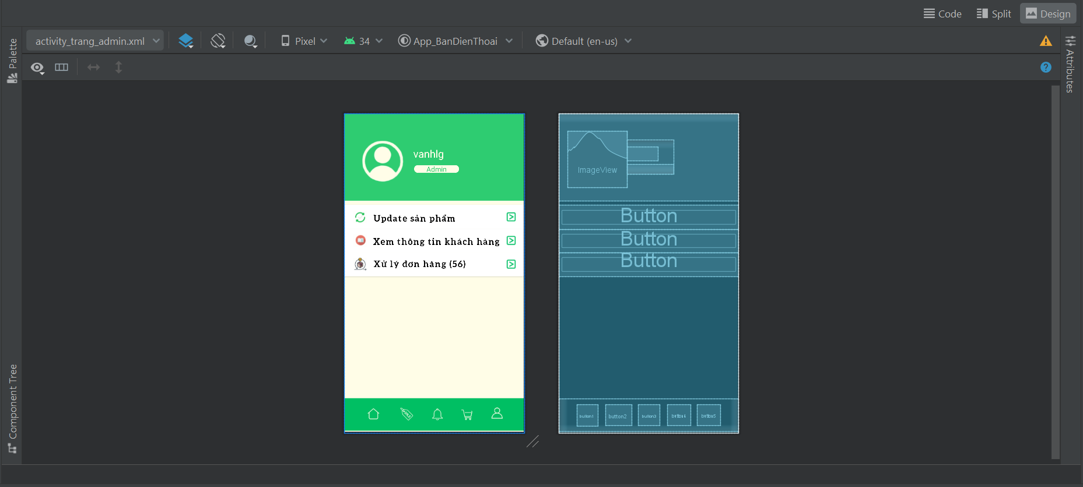

* + - 1. **Trang duyệt đơn hàng (Admin)**

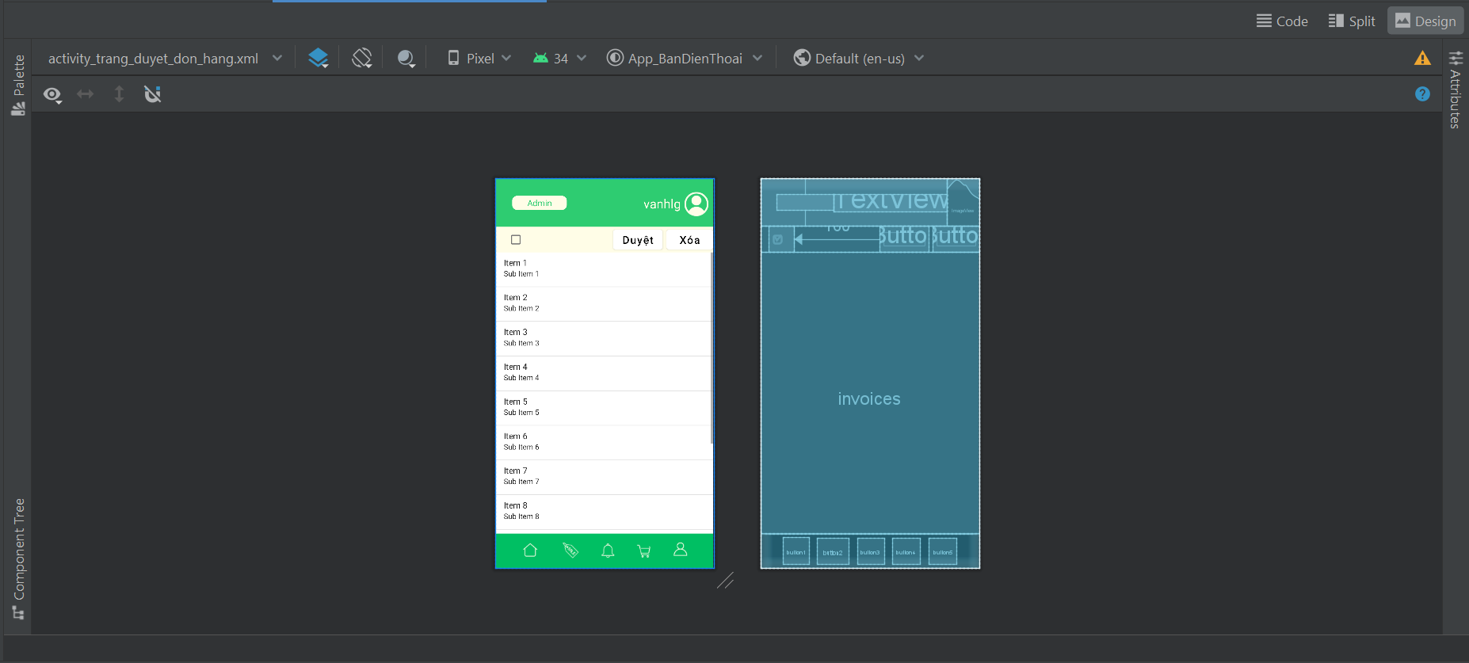

* + - 1. **Trang thông tin của đơn hàng cần duyệt (Admin)**

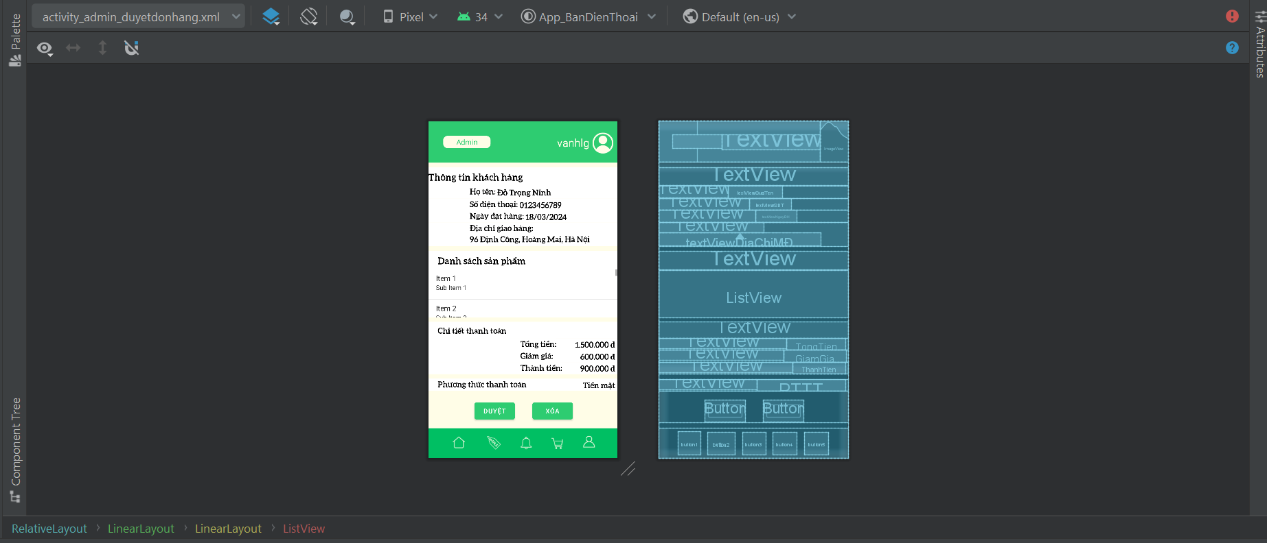

* + - 1. **Trang sản phẩm đã đăng tải (Admin)**

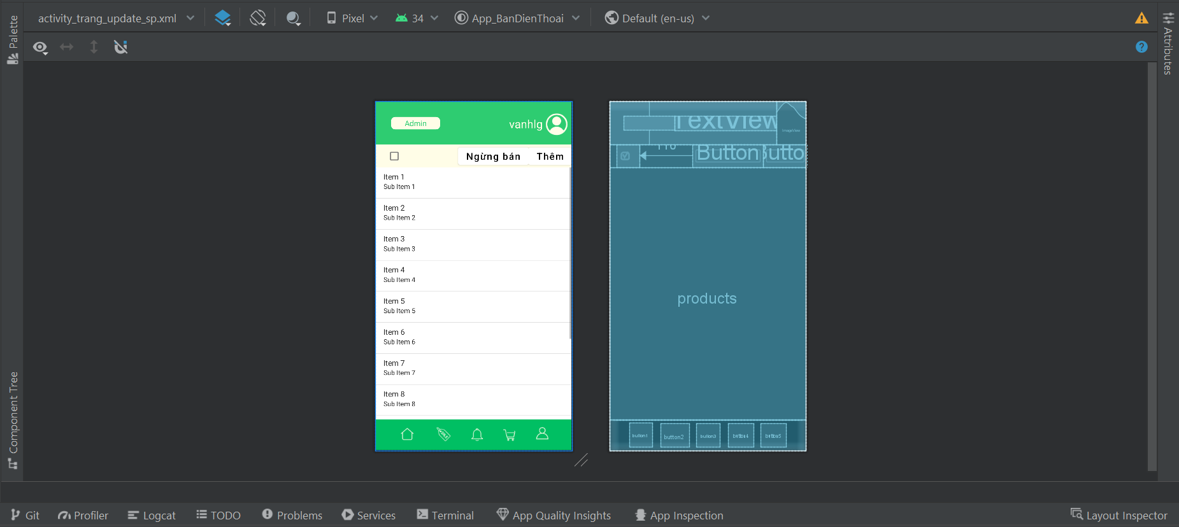

* + - 1. **Trang đăng/sửa sản phẩm (Admin)**

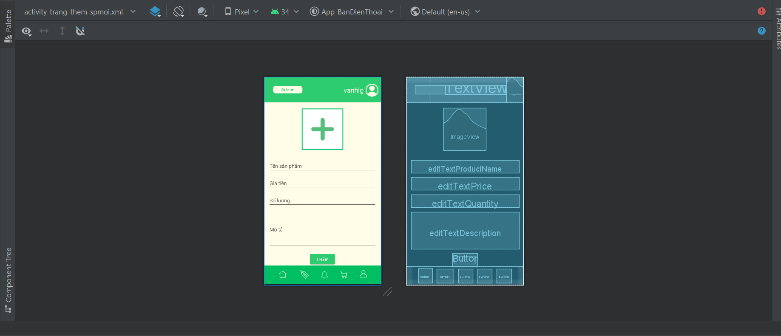

* + - 1. **Trang xem thông tin khách hàng (Admin)**

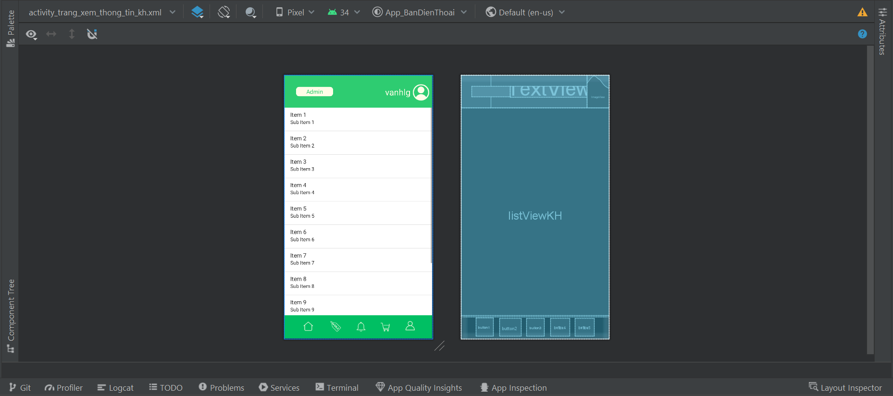

* + - 1. **Trang xem thông tin của từng khách hàng (Admin)**

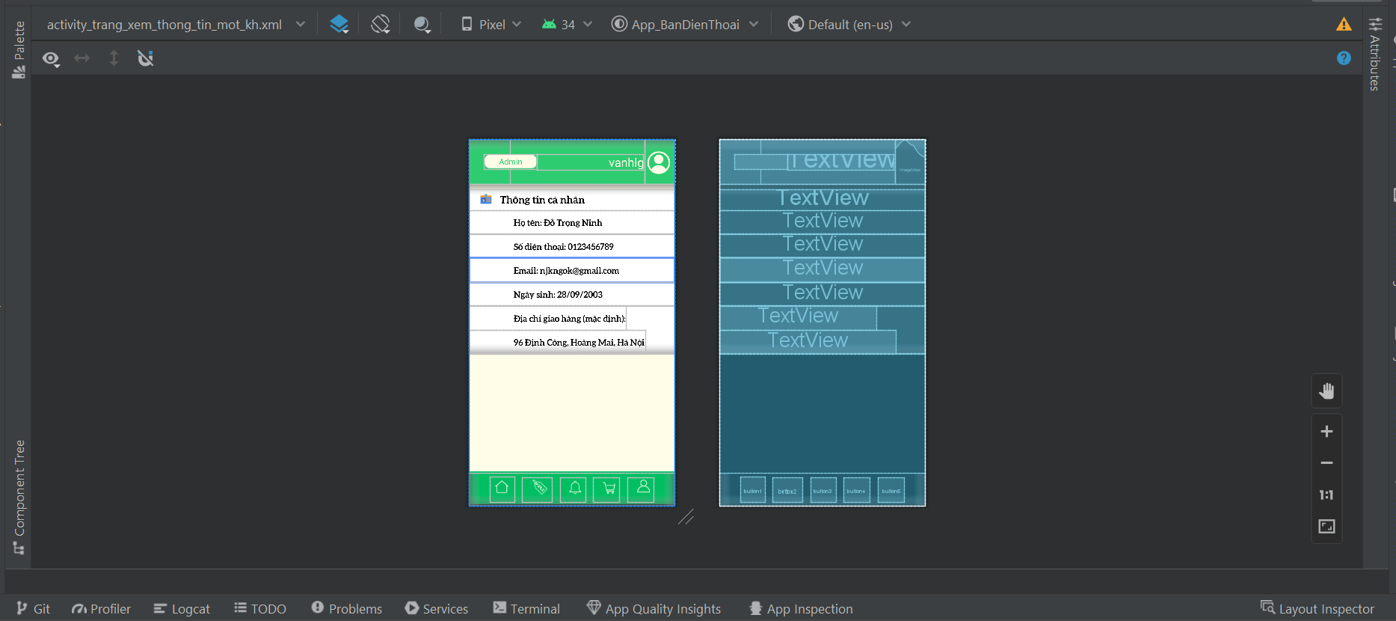

* + - 1. **Trang cá nhân (User)**

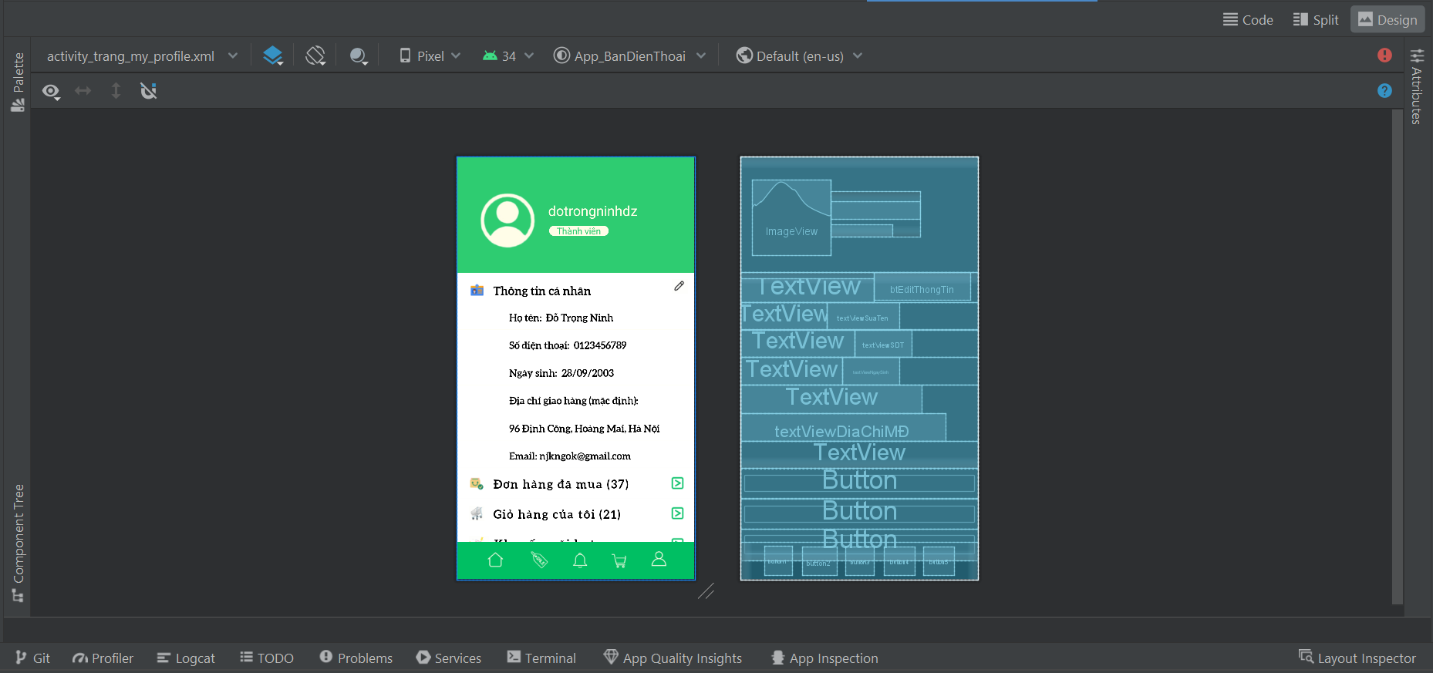

* + - 1. **Trang xem CTSP (User)**

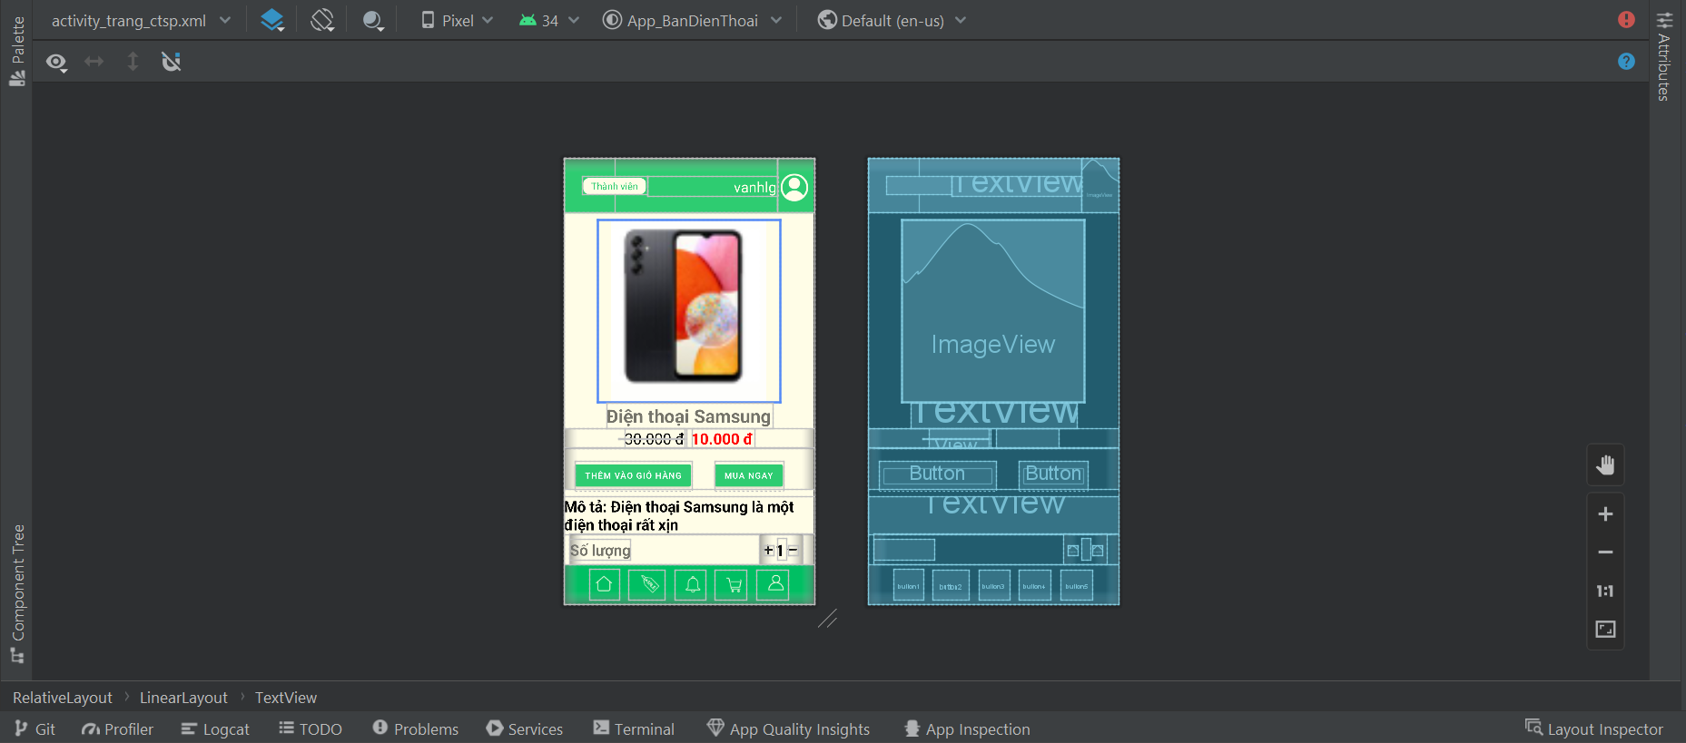

* + - 1. **Trang Giỏ Hàng (User)**

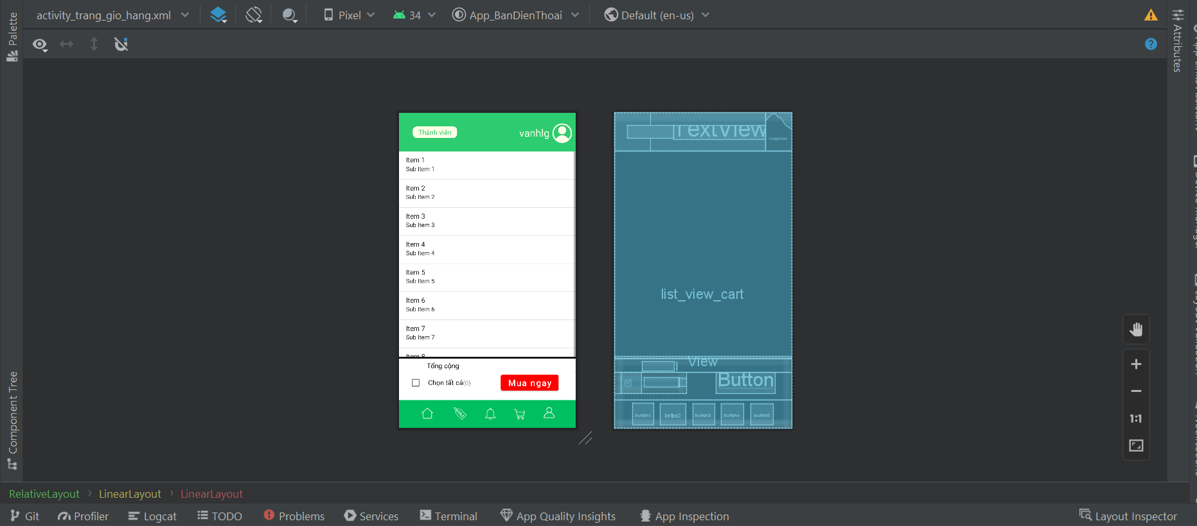

* + - 1. **Trang Mua Hàng (User)**

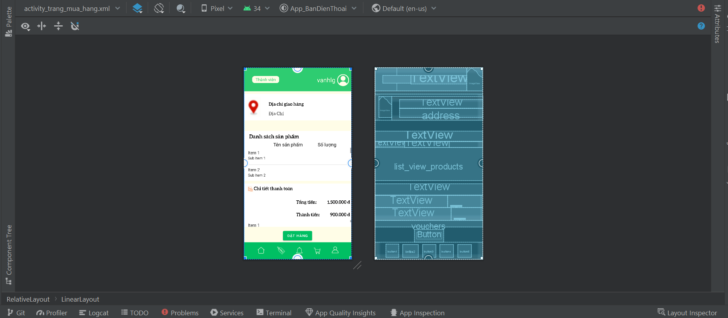

* + - 1. **Trang Khuyến mãi (User)**

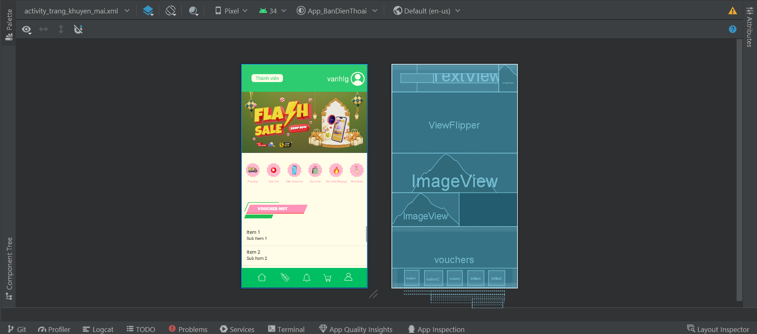

* + - 1. **Trang xem chi tiết Hóa đơn (User)**

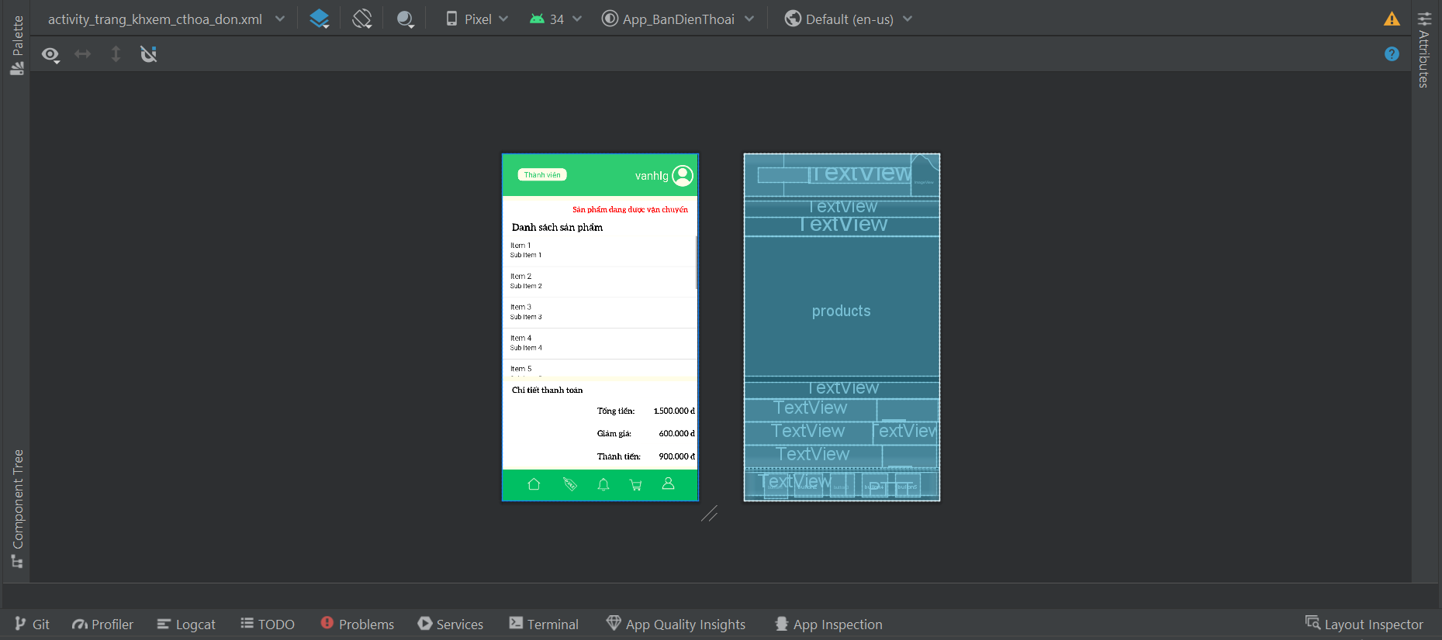

* + - 1. **Trang xem đơn hàng đã mua (User)**

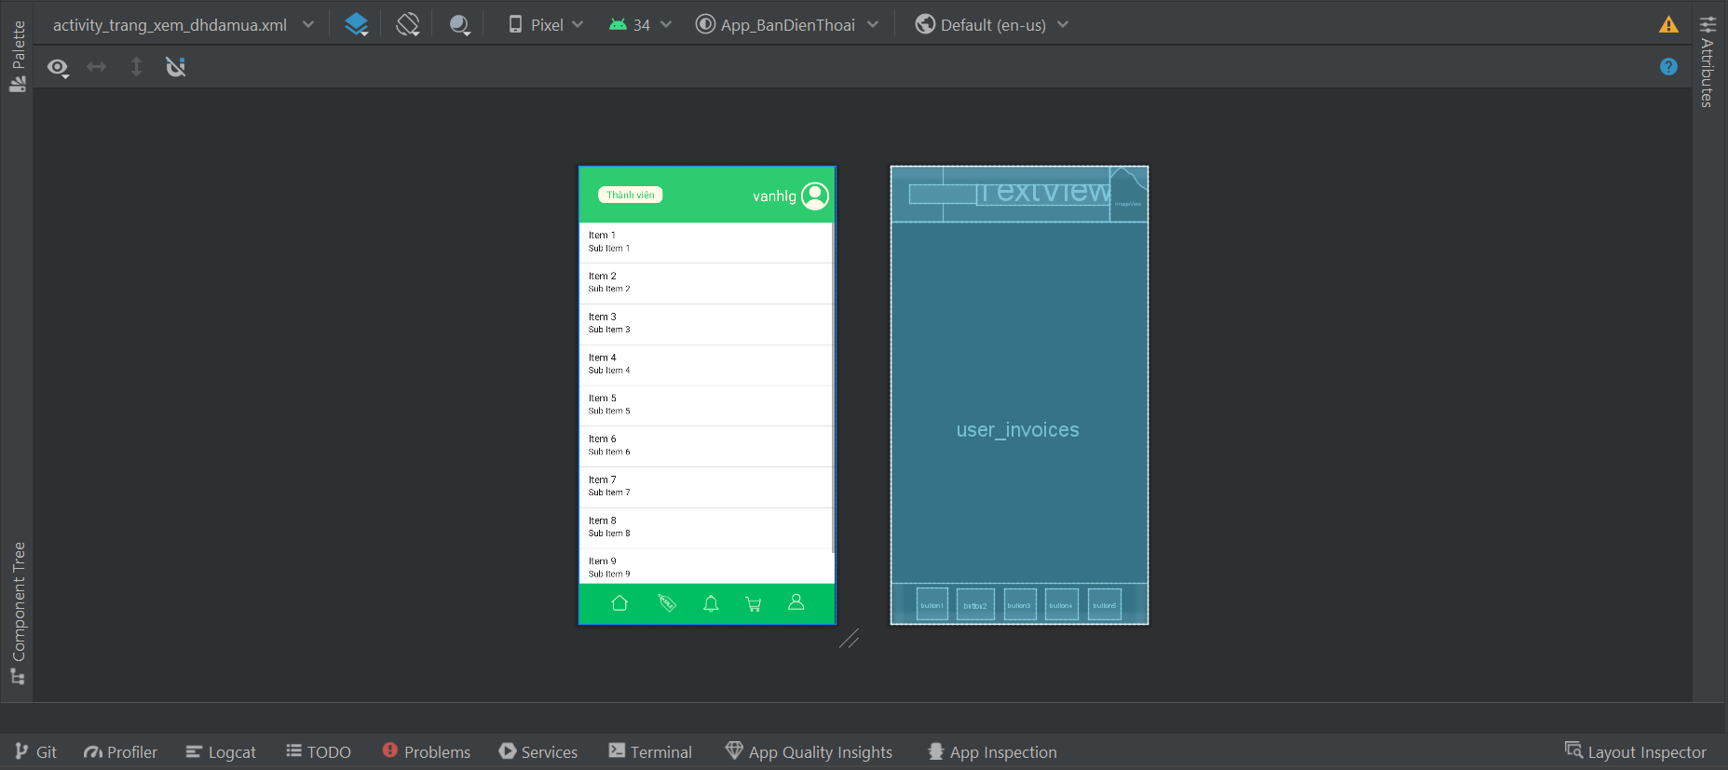

* + - 1. **Trang thông báo (User)**

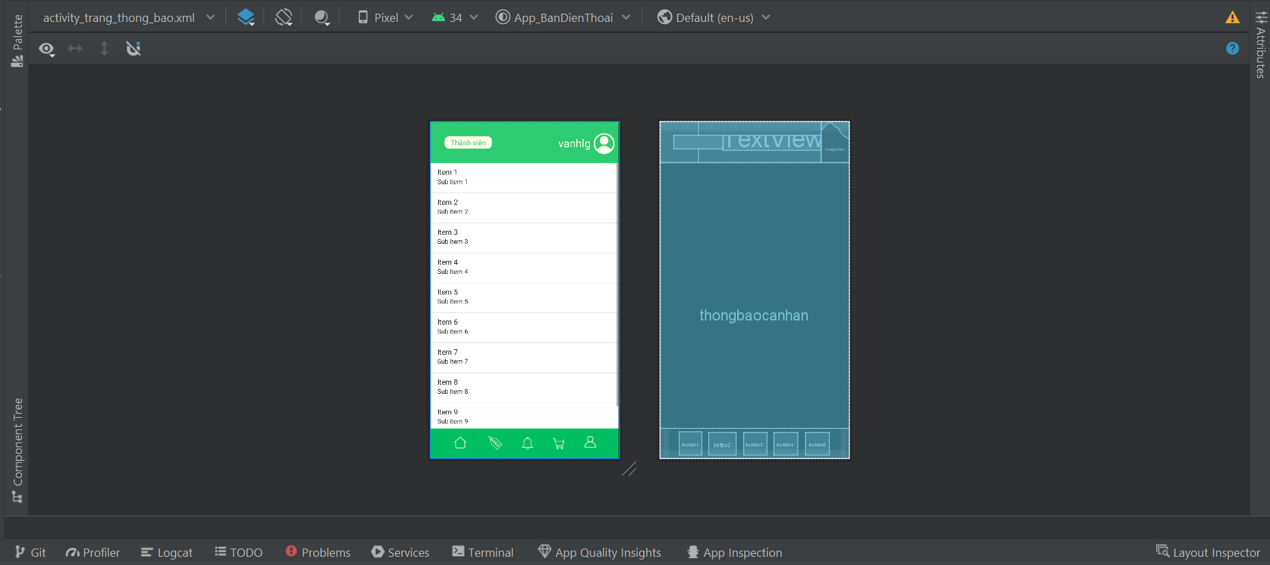

1. **SẢN PHẨM CUỐI CÙNG**

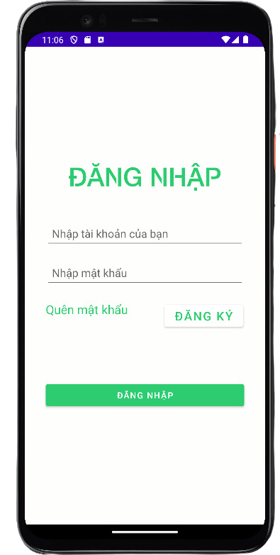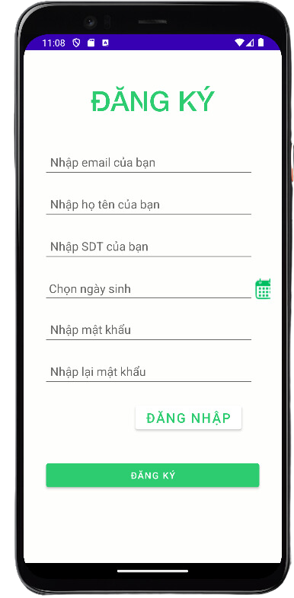

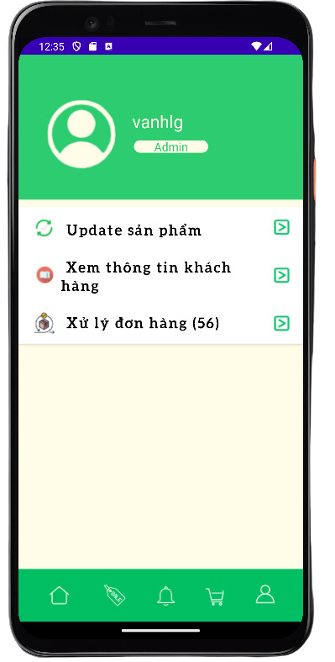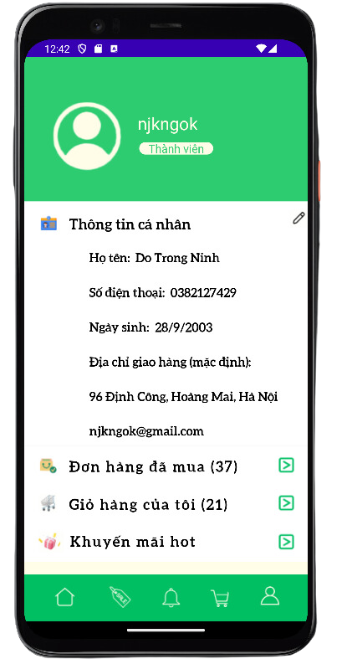

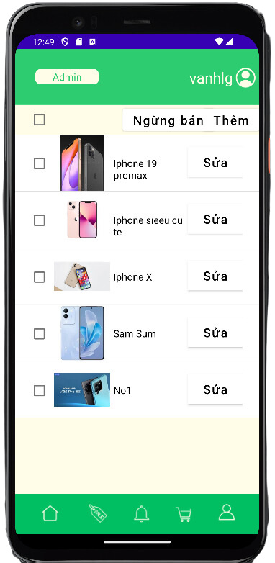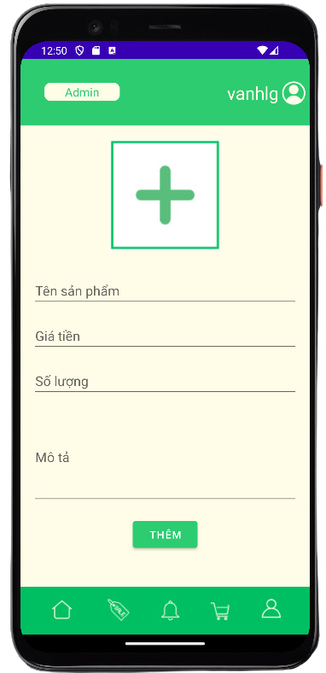

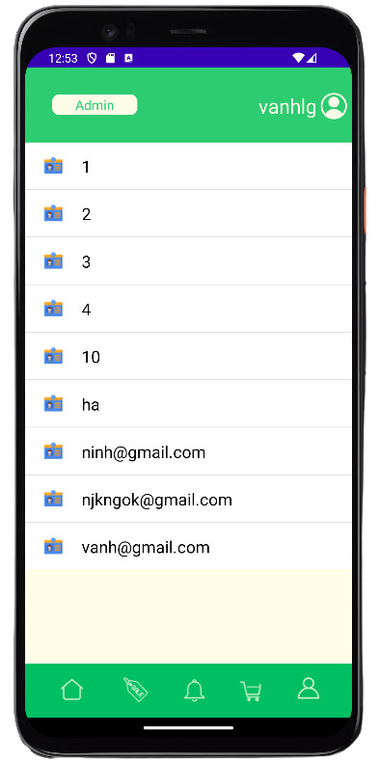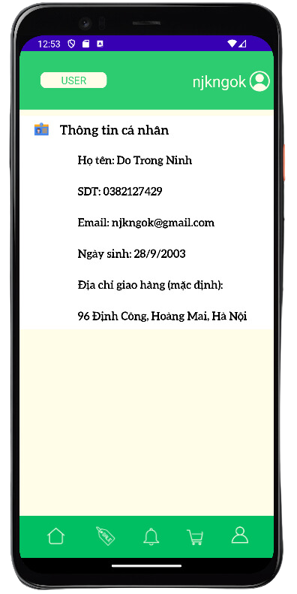

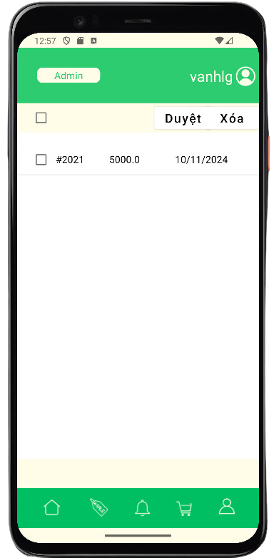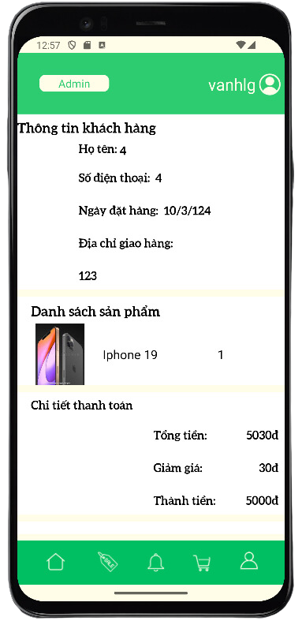

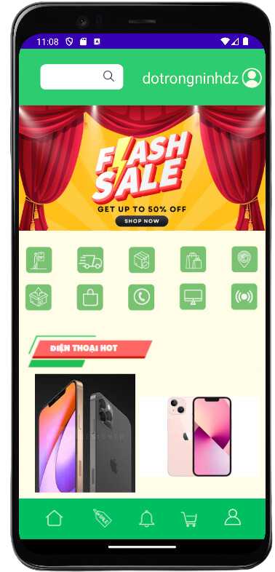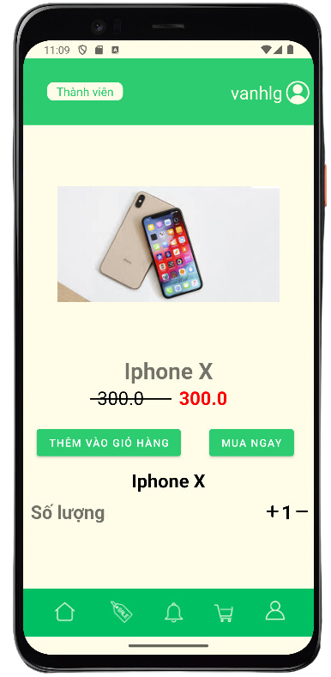

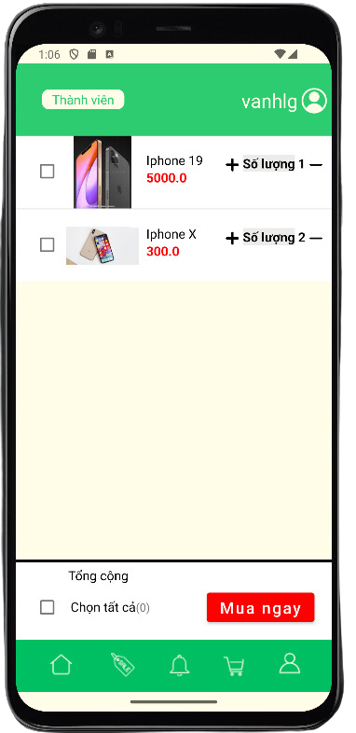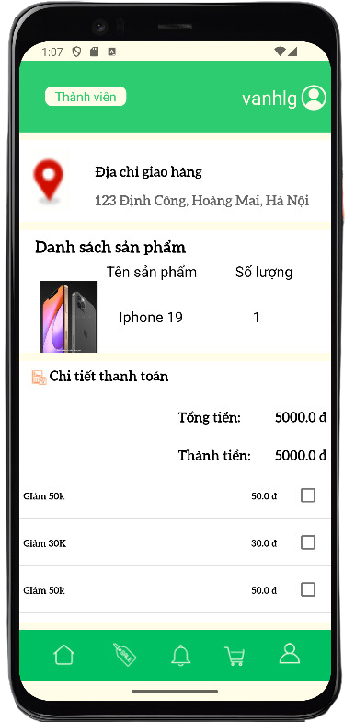

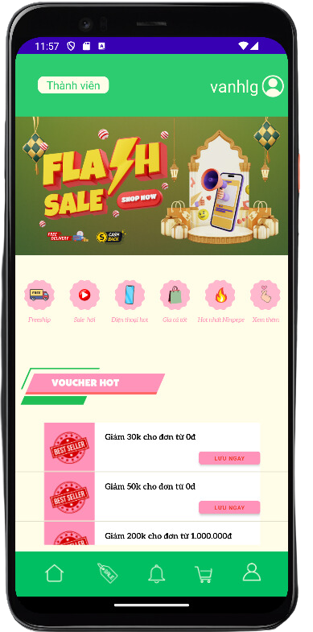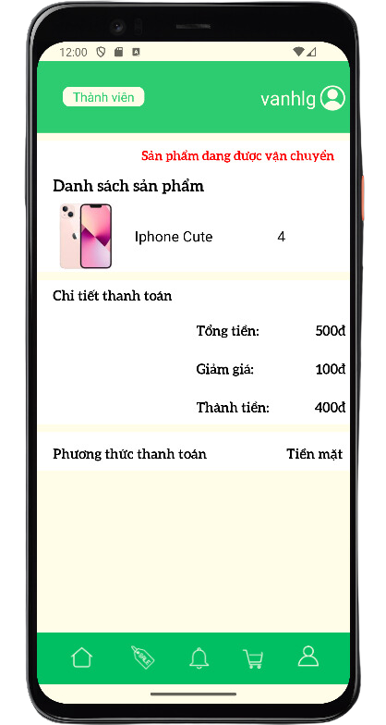

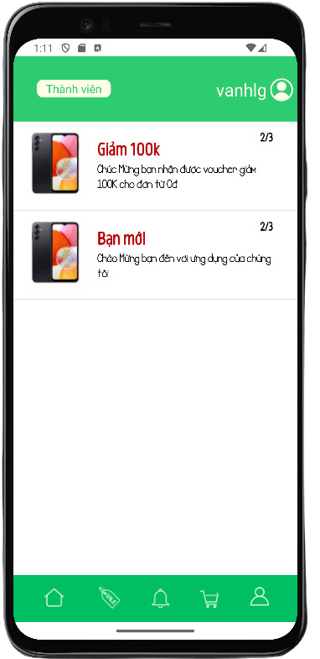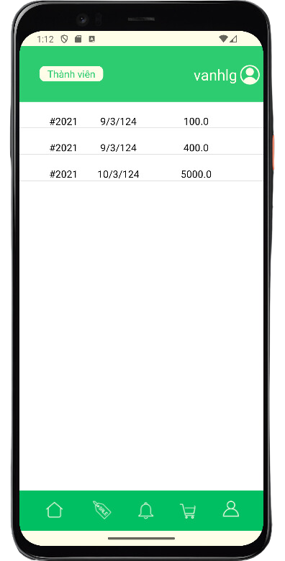

**TÀI LIỆU THAM KHẢO**

[1] Giáo trình Lập trình trên thiết bị di động, Nhóm tác giả, Khoa CNTT, Trường Đại Học Mở Hà Nội.

[2] Bài giảng môn học Lập trình cho thiết bị di động nâng cao,ThS Mai Thị Thúy Hà

[3] Hướng dẫn sử dụng Firebase trên trang chủ Google Firebase, <https://firebase.google.com/docs/build?hl=vi>

[4] Các bài thực hành trên lớp học phần.